Název školy: Svobodná základní škola, o.p.s
Autor: Ivana Makovičková
Název materiálu: VY_32_INOVACE_7_HUDEBNÍ VÝCHOVA_ZÁKLADNÍ HUDEBNÍ POJMY
Název: ZÁKLADNÍ HUDEBNÍ POJMY
Číslo projektu: CZ.1.07/1.4.00/21.0929
ZÁKLADNÍ HUDEBNÍ POJMY



Anotace:
Materiál je určen pro žáky od 4. třídy.
Materiál se zaměřuje na oblast Umění a kultura, vzdělávací obor Hudební výchova.
Materiál slouží k zopakování základních pojmů hudební výchovy.
Materiál se skládá ze dvou částí (prezentace a textového dokumentu, který slouží jako pracovní list k vytištění).
Pracovní list nemusí být použit. Prezentaci lze použít k hromadné práci s interaktivní tabulí nebo pouze pro kontrolu.

Vyhledávej v osmisměrce dané pojmy:
- Třídobý tanec
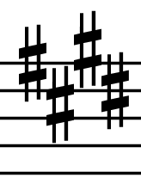
- Název značky p
- Tóniny, které vyznívají smutně, jsou:
- Název značek pro předznamenání
- Co určují slova moderato, allegro, lento…?
- Jak má hudebník hrát, pokud uvidí značku „piano“?
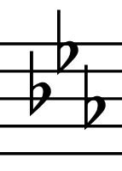
- Název českého dvoudobého tance
- Název značek pro předznamenání
- Název značky f
P | S | L | A | B | Ě | O
O | D | U | R | É | U | E
L | L | O | M | Č | L | T
K | Ř | Í | Ž | K | Y | R
A | H | P | I | A | N | O
K | Í | Č | L | A | V | F
E | O | P | M | E | T | S

Vypiš z osmisměrky zbylá písmenka a vytvoř z nich slovo.
Spoj své slovo s tímto obrázkem.

Který hudební pojem dávají tato dvě slova dohromady?

Obr. 01
ZDROJE:
- Obr. 01: Galerie Office [cit. 2012-07-24]

